**Тема 22. Общественно – политическое движение во вт.п. 19 – нач. 20 вв. в Беларуси. Восстание К. Калиновского**

Часть А. Выберите правильный вариант ответа:

А1.Литовский провинциальный комитет (ЛПК)был создан в:

1.1863 г 2.1862 г 3.1864 г 4. 1861г

А2.ЛПК возглавил:

1.Чернышевский 2. Бакунин 3.Калиновский 4. Герцен

А3. Сторонников тактики достижения цели мирным путем(мирные шествия, кол. письма царю), без участия крестьянства называли:

1. Красными 2. Зелеными 3. Белорусами 4. Белыми

А4. Место рождения К. Калиновского отмечено на карте цифрой:1.2.3.4.

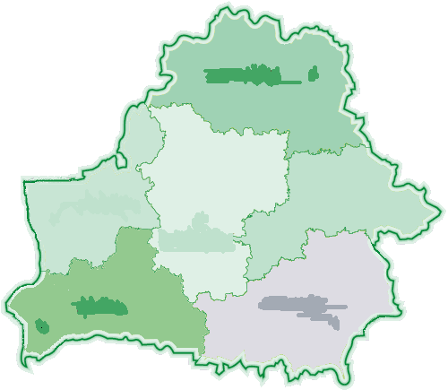

А5.Соратниками К. Калиновского по изданию газеты «Мужыцкая праўда» были:

1.Герцен и Бакунин 2.Врублевский и Рожанский 3.Рожанский и Чернышевкий 4.нет ответа

А6. Газеты «Мужыцкая праўда» вышло:

1.6 номеров 2.8 номеров 3.5 номеров 4.7 номеров

А7. Руководящим звеном в восстании на территории Польши был:

1.ЛПК 2. РВК 3. Центральный национальный комитет в Варшаве 4. Центральный национальный комитет Литвы

А8. Основной причиной поражения восстания 1863-1864 гг было:

1.отсутствие единого руководящего центра 2. Отсутствие денежного довольствия восставших

3.отсутствие мощной поддержки со стороны крестьянства 4.варианты 1.2.3

А9. Количество писем переданных К. Калиновским из заточения:

* 1. 2.3 3.5. 4.6

А10.Последователи К. Калиновского организовали издание журнала:

1.Гомон 2.Колокол 3. Восстание 4. Планета

А11. Тактика, которую использовали народники, ведя пропаганду революционного движения:

1.Хождение по мукам 2. Хождение вместе 3. Хождение в народ 4. Бегом по дорожке

А12. С какой общероссийской народнической организацией были связаны белорусские народники:

1.Земля и свобода 2. Воля и хлеб 3.За Радзіму 4. Земля и воля

А13.Раскол «»Земли и воли» произошел:

1.1856 г 2.1879 г 3. 1878 г 4.1880г

А14.Возникновение самостоятельного социал –демократического движения в Беларуси связано с деятельностью партии:

1. Черный передел 2.Бунд 3. Освобождение труда 4.Земля и воля

А15. Лидером рабочего движения в Беларуси стала партия:

1. Черный передел 2.Бунд 3. Освобождение труда 4.Земля и воля

А16. Партия, выступающая за государственную автономию Беларуси:

1.РСДРП 2.Пролетариат 3. Бунд 4. БСГ (Белорусская социалистическая громада)

Часть В. Соотнесите

|  |  |
| --- | --- |
| В1.  1.1903 год А. вышли два номера журнала «Гомон»  2.1879 год Б. создание БСГ  3.1884 год В. создание РСДРП  4.1898 год Г. раскол «Земли и воли» | В2.Дайте правильный ответ:  Письма, которые К. Калиновский написал в заключении получили название:…………..  В3.Член Генерального совета I Интренационала, соратник К. Калиновского, командующий одним из фронтов Парижской коммуны………….. |
| В4. Выберите правильные варианты ответа по возрастающей 256:  Организация восстания 1863-1864 гг. была связана с:  1.участием шляхты  2.минимальным участием крестьянства  3.расколом участников на три лагеря  4.наличием красного крыла восстания | В5. Причинами подавления восстания были:  1.поддержка восставших рабочими Англии и Франции  2.проведение карательной операции под руководством М. Муравьева  3.создание партии «Пролетариат»  4.объявление белорусско –литовских земель на военном положении  5. отсутствие единого плана ведения боевых действий |
| В6. Определите последовательность событий, ответ запишите ГБАВ:  А. арест Калиновского  Б. переход восстания в руки «красных»  В. созданы и действуют народнические кружки  Г. создание Бунда | В7. Определите последовательность событий, ответ запишите ГБАВ:  А. активизация рабочего движения в Беларуси  Б. издание газеты «Мужыцкая праўда»  В. создание РСДРП  Г. начало Восстания В Польше |
| В8. Псевдоним К. Калиновского ……… | В9.Обращение, с которого начинался каждый номер газеты «Мужыцкая праўда» ……. |
| ОТВЕТЫ: А1.2 А2.3 а3.4 а4.1 а5.5 а6.4 а7.3 а8.4 а9.2 а10.1 а11.3 а12.4 а13.2 а14.3 а15.2 а16.4 | В1.1б2г3а4в В2. Письма из –под виселицы В3. Врублевский В4. 124 В5. 245 В6.ВБАГ В7.БГАВ  В8. Яська –гаспадар з - пад Вильни В9. «Дзецюки» |